El software a medida consiste en un desarrollo especialmente diseñado para un cliente en particular, teniendo en cuenta sus propios requerimientos y la política de su empresa u organización.
En Mamonsoft Nos asociamos con nuestros clientes para comprender sus necesidades y objetivos, y así poder ofrecerles la solución que maximice el valor que éstos reciben.
MamonSoft brinda los servicios de desarrollo de software a la medida. Trabajamos de la mano de nuestros clientes, para detectar cuáles son las soluciones más eficientes, siendo este un servicio idóneo para aquellas empresas u organizaciones que requieran de la adquisición de un sistema para mejorar sus procesos, que esté desarrollado como lo desean de acuerdo a sus necesidades y que se acople a la estructura de trabajo.
Con el desarrollo de software a la medida, podrá tener la plena certeza de que su software realizará exactamente lo que usted decida. Se creará en el menor tiempo posible (acorde a sus necesidades), la interfaz gráfica del usuario estará diseñado de manera elegante y muy sencillo de utilizar, será instalado por nuestra empresa en su computadora, además su personal será capacitado para utilizar el software de manera adecuada y eficiente. Con todo esto buscamos disminuir la cantidad de tiempo dedicado a ciertas actividades, y por tanto, ahora tendrá más tiempo para dedicar a mejorar sus productos o servicios y hacer crecer su empresa, del mismo modo disminuir errores que pueden surgir en el proceso normal del negocio, y menor número de errores igual a menos problemas, por lo tanto, existirá un aumento en la productividad y en las ventas permitiendo el aumento de la rentabilidad de su negocios.
MamonSoft está interesado en poder brindarle el mejor servicio y las herramientas necesarias para impulsar a su empresa u organización, para ello nuestros profesionales manejan fluidamente gran variedad de tecnologías y nos apasiona el reto de enfrentar desafíos nuevos, razón por cual nuestra empresa es la indicada para realizar cualquier solución a medida que su organización necesite.

Introducción
Software para el control y seguimiento de solicitudes en el área de ayudas para medicamentos a corto, mediano y largo plazo.
Realización de un sistema que permita coordinar y realizar las estadísticas pertinentes a los estudios médicos.

Propósito

Control y seguimiento de las solicitudes realizadas en forma de ayuda bajo medicamentos en el sistema de BADAN. El sistema se enfocará en todos los afiliados y familiares del IPSFA.

Alcance
- Plataforma que coordine el flujo de las actividades enfocadas en BADAN entre sucursales y afiliados desde escritorios hasta dispositivos móviles.

Contenido Estratégico de Puntos
- Diseño de Interfaz llamado enfocada en cálculos sobre el análisis y seguridad de la distribución de medicamentos. Front-End WEB y Móvil.
- Conexión a los datos Empresariales de la Institución.
- Estudio por departamentos.
- Gráficas e Impresión
  - Basado en Indicadores varios de Tiempo Real.
  - Estudio del comportamiento por patrones.
- Creación de capas virtuales o plantillas que permitan agilizar el proceso de interpretación de los datos que puedan surgir en la necesidad de cada indicador.
- Respaldos internos
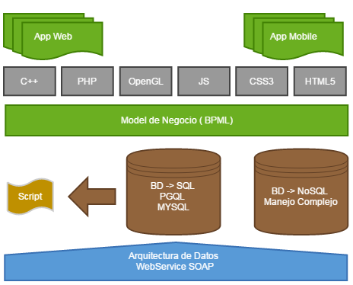

Personal involucrado
Nombre | CNEL. LUDIND GUERRERO
Rol | Gerente De Informática
Categoría Profesional | Militar
Responsabilidades | Gerente del Departamento
Información de contacto | Pendiente
Aprobación | Aceptado

Nombre | 1ER TTE ROSMARI MONTILLA
Rol | Jefe de Desarrollo
Categoría profesional | Militar
Responsabilidades | Jefe del Departamento
Información de contacto | rosma_33@hotmail.com
Aprobación | Aceptada

Nombre | TCNEL. YENNY DELGADO
Rol | Coordinadora
Categoría profesional | Militar
Responsabilidades | Jefe del Departamento
Información de contacto | Pendiente
Aprobación | Actualizada

Nombre | LIC. SANDRA ORTEGA
Rol | Coordinadora
Categoría profesional | Civil
Responsabilidades | Analista
Información de contacto | Pendiente
Aprobación | Activ

Nombre | ROSAURA BARRETO
Rol | Encargada de BADAN
Categoría profesional | Civil
Responsabilidades | Analista
Información de contacto | Pendiente
Aprobación | Activa

Requerimientos Estratégico
Parámetros | Gestión de Proyecto y Desarrollo
Aplicación Multiplataforma | Linux, Windows
Sistema Móviles | Si
Sistema de escritorio | Si
Desarrollo Multiusuario | Si
Tecnologías | HTML5, CSS3, PHP, JAVASCRIPT3
Base de datos SQL | MYSQL, POSTGRES
Base de datos NoSQL | No
Exportar Datos Hojas de Cálculos | Si
Exportar Datos LDAP | No
Generar PDF | Si
Generación Documento Planos, CVS | No
Carga Digital de Imágenes | Si
Llujo de estados de protocolos WorkFlow | Si
Diseño de UML | Si

Análisis de comportamiento

Categoría | Cantidad
Entradas | 7
Salidas | 16*
Interacciones | N*
Interfaces Internas | 12
Interfaces Externas | 7
Archivos Internos | N
Archivos Externos | 4

Evaluación de la situación Punto de Fusión
 | Factor Ambiental de impacto | Rating (0...10)
1 | ¿Se requiere comunicación de datos? | 10
2 | ¿Existen funciones o procedimientos distribuidos? | 4
3 | ¿Es crítico el rendimiento? | 5
4 | ¿El sistema tendrá una carga transaccional alta o baja? | 8
5 | Nivel de Disponibilidad | 10
6 | Actualización en Línea | 4
7 | Complejidad del Procesamiento | 5
8 | ¿El sistema debe ser diseñado para ser fácil de portar? | 3
9 | Facilidad de Uso | 10
10 | ¿El sistema debe estar diseñado e implantado para facilitar cambios? | 10

PROCEDIMIENTO
SUMINISTROS DE MEDICAMENTOS PARA EL TRATAMIENTO ESPECIAL
CODIGO: BS-CS-P-07-0 FECHA: JULIO 2009 CAPITULO: III

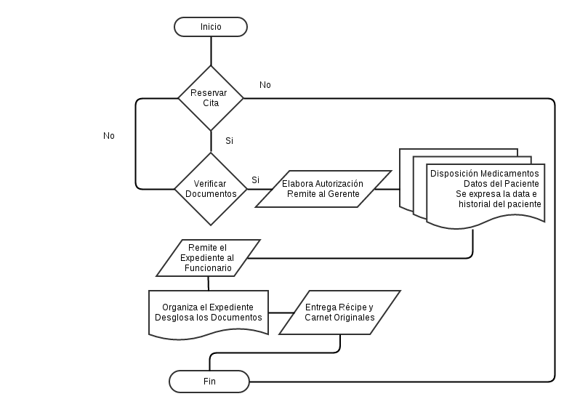
Requisitos
Número de requisito | RF 01
Nombre de requisito | Suministro_Medicamentos
Tipo | Requisito | Restricción
Fuente del requisito | Manual de normas y procedimientos Codigo: BS-CS-P-07-0 de fecha de Julio de 2012, Establece el Orden y flujo del nacimiento de una solicitud de medicamentos en BADAN
Prioridad del requisito | Alta/Esencial | Media/Deseado | Baja/ Opcional

Número de requisito | RF 02
Nombre de requisito | Campo_Documentos
Tipo | Requisito | Restricción
Fuente del requisito | - Formulario de Solicitud  - Carta de exposición de motivos  - Copia de la carta aval de seguros horizonte  - Constancia Original de agotamiento de cobertura  - Según sea el caso Constancia original de la deuda contraída  - Presupuesto de gastos  - Copia de la cédula de identidad del afiliado  - Informe médico firmado y sellado  - Copia del carnets vigente del afiliado  - Planilla carta compromiso  - Planilla de solicitud de fondo de contingencia.
Prioridad del requisito | Alta/Esencial | Media/Deseado | Baja/ Opcional

Número de requisito | RT 01
Nombre de requisito | Familiares
Tipo | Requisito | Restricción
Fuente del requisito | Art. 3 de la situación dispuesto en el instructivo N° 1 Para los apoyos economicos.  - El Conyugue.  - Los hijos solteros menores de edad y mayores que estén cursando estudios  - Lo hijos cuya edad no exceda los 26 años  - Los padres  - Las hermanas solteras que vivan bajo el mismo techo.
Prioridad del requisito | Alta/Esencial | Media/Deseado | Baja/ Opcional

Desarrollo
Cantidad | Consultores y/o Asesores | Costos x Horas | Cant. Horas | Total
1 | Scrum Master | 3600 | 30 | 108000
1 | Senior Database | 1800 | 60 | 108000
1 | Arquitecto del Software | 1400 | 120 | 168000
2 | Senior PHP | 300 | 200 | 120000
Total General |  |  |  | 504.000 Bs.

Notas:
- Estas horas serán óptimas siempre y cuando las condiciones del ente contratante son buenas en la prestación de sus datos.
- Los precios indicados no incluyen IVA.

